Розроблений Держенергоефективності законопроект щодо розвитку високоефективної когенерації cхвалено Урядовим комітетом

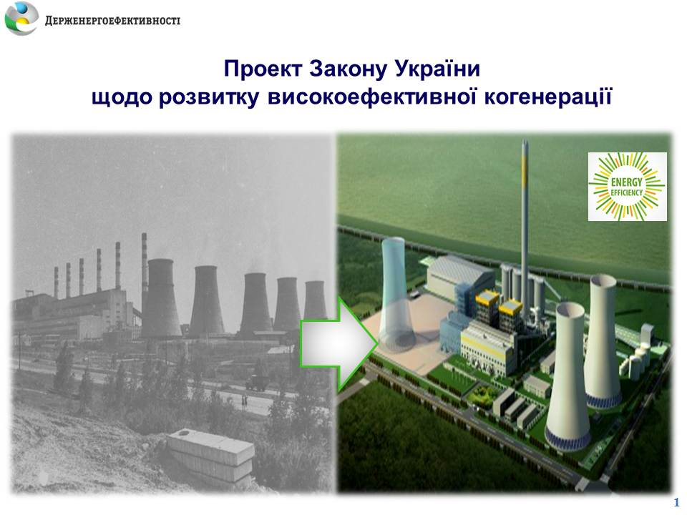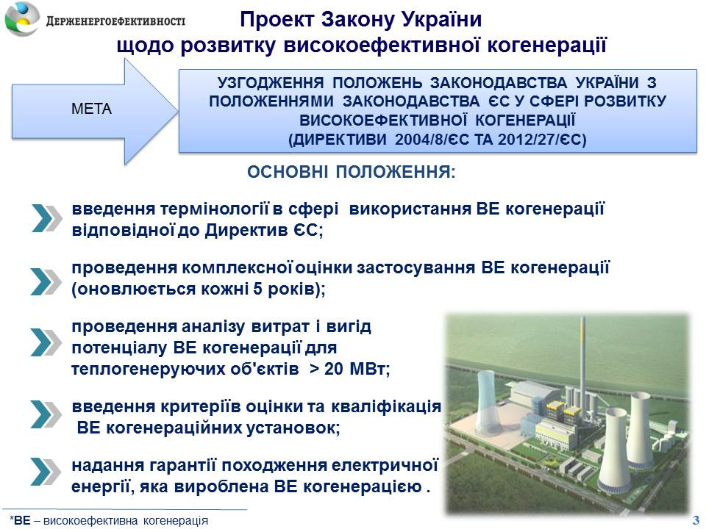

30 листопада на засіданні Урядового комітету з питань європейської, євроатлантичної інтеграції, міжнародного співробітництва та регіонального розвитку схвалено розроблений Держенергоефективності законопроект щодо розвитку в Україні високоефективної когенерації.

«Ефективне використання паливно-енергетичних ресурсів у виробництві енергії – у пріоритеті держави. Щоб раціонально використовувати паливо, у всьому світі сьогодні впроваджують високоефективні когенераційні установки», - прокоментував С.Савчук.

Мета законопроекту – адаптувати українське законодавство до європейського в сфері розвитку високоефективної когенерації.

Законопроектом передбачається:
- проведення комплексної оцінки застосування високоефективної когенерації (оновлюється кожні 5 років);
- проведення аналізу витрат і вигід потенціалу високоефективної когенерації для теплогенеруючих об'єктів > 20 МВт;
- встановлення кваліфікаційних показників, яким мають відповідати високоефективні когенераційні установки;
- надання гарантії походження електричної енергії, яка вироблена високоефективною когенерацією.

Прийняття законопроекту сприятиме:
- перебудові діючих теплогенеруючих об'єктів у високоефективні установки комбінованого виробництва електричної та теплової енергії;
- підвищенню ефективності використання палива та зменшення споживання енергоресурсів, у тому числі газу, в суспільному виробництві.

Держенергоефективності висловлює щиру вдячність Віце-прем'єр-міністру з питань європейської та євроатлантичної інтеграції України Іванні Климпуш-Цинцадзе за підтримку законопроекту.

Управління комунікації та зв’язків з громадськістю

